070411

Dans nout’ pays d’Bell’ville
(La fête des Rois au camp de Charette)

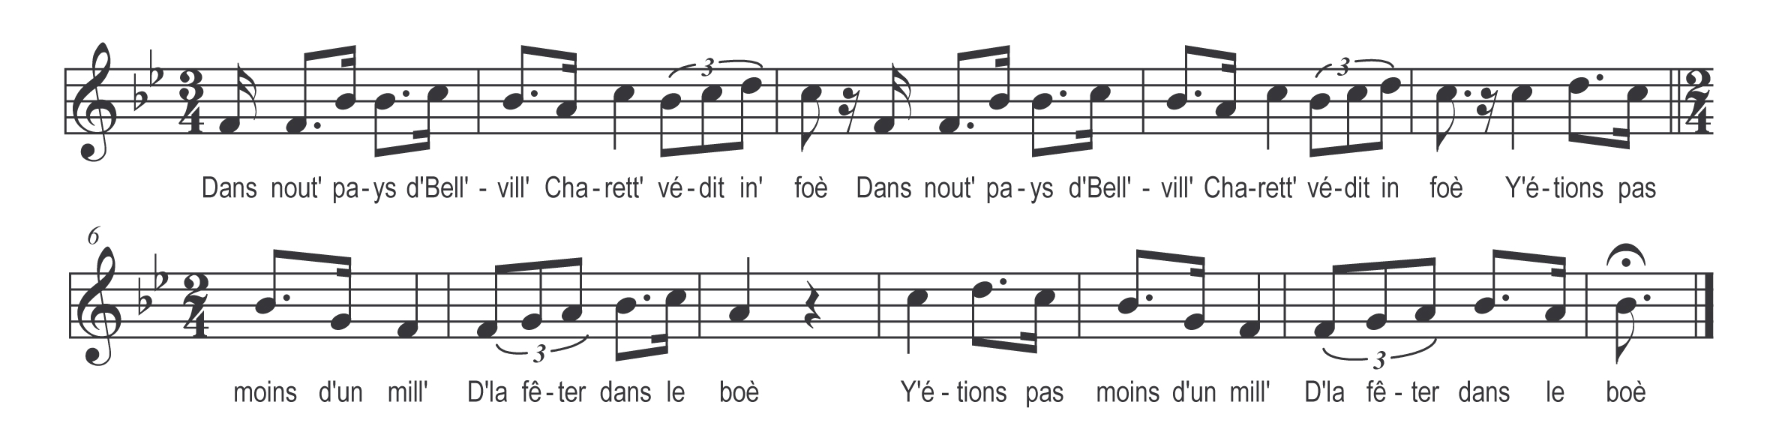

Dans nout’ pays d’Bell’ville
Charett’ védit in’ foé
Y étions pas moins d’in mille
D’la fêter dans le boé

O tombit l’jour d’la faête
Jour de la faête aux Rois
Et nous mirant en taête
De la fêter dans l’boé

Jacquet d’la Roch’servière
V’lait boulanger l’gâteau
Les gas d’la Rabat’lière
Fournirant le fricot

D’au vin j’en avions djière
O s’ soulait jà d’ tchio temps
J’ savions poué c’ment faire
J’étions bé pris boun gens

Jean Grit d’la Merlatière
Nous tchirit d’embarras
J’ croè bé qu’j’ai vout affaire
V’nez don bè vit les gas

Partirant d’affilaïe
Y qu’ nussions bè Jean Grit
L’avaint vu à l’armaïe
Réjoui de tchio l’avit

Tot au proch’ de Dompierre
Tchio l’officier nous m’nit
A cent pas o calvaire
Jean Grit nous arrêtit

Voyez bé tchia lumière
Que nous dicit le gas
Tchiest un Pataud d’première
Tchiest son logis là-bas

l’a do vin pliein sa cave
Tchio sapré fis d’Judas
Tchi s’rai bé qu’on l’décave
Qu’en disez-vous les gas

Y couriant d’ine traite
Au logis do Pataud
La pliac’ fut bétout nette
Y laissirant que l’éâo

Fallit pus d’in’ charrette
Peur emporter l’butin
Les gas qu’ nous dit Charrette
D’ayour vè don tchio vin

Tchiest Pataud qui le baille
Peur que j’fêtions les rois
Charett’ sur chaque futaille
C’mencit peur faire in’ croix

Buvons don l’vin do diable
Pisque j’avons pas l’choix
Mais peur qui s’èj buvable
Faut bé n’in sign’ de croix

Sur tchia cérémonie
Tot l’mond’ védit pêcher
Tot’ les barriqu’ finies
Chacun s’en fut s’coucher

